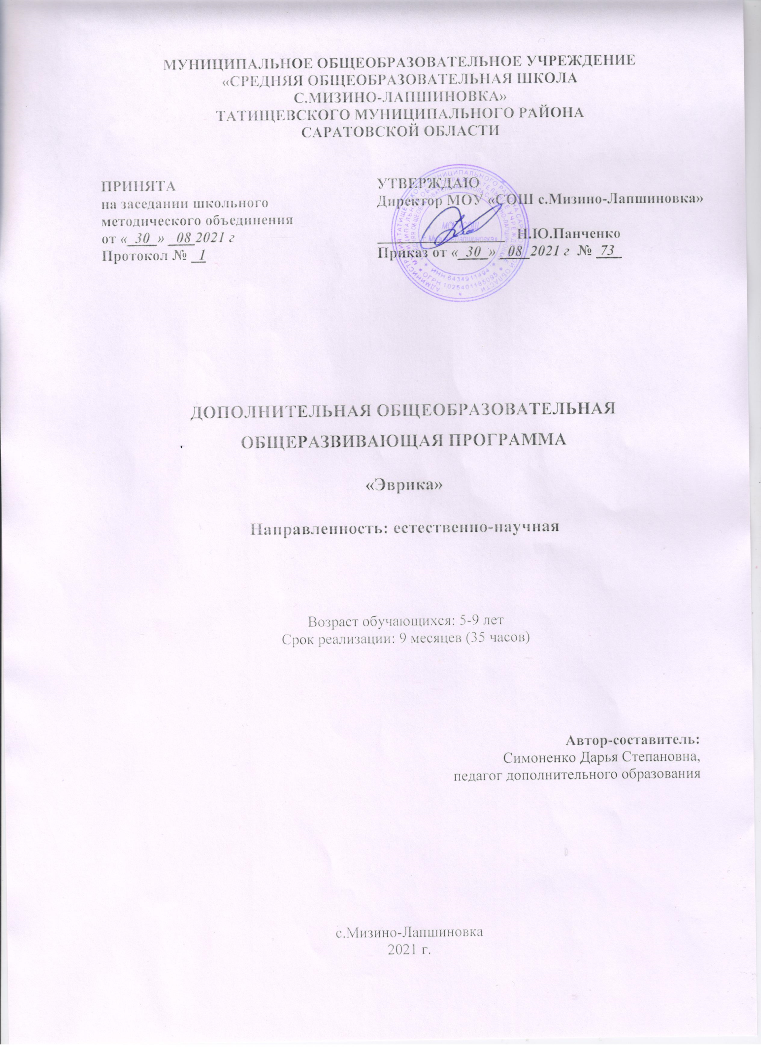

Пояснительная записка
Дополнительная общеобразовательная общеразвивающая программа «Эврика» (далее - Программа) естественно-научной направленности. Познавательный интерес у детей имеет огромную побудительную силу. Одним из эффективных приемов и методов в работе по развитию познавательной деятельности дошкольников и младших школьников является детское экспериментирование. Детское экспериментирование тесно связано с другими видами деятельности – наблюдением, развитием речи, умением чётко выразить свою мысль, стремлением к самостоятельному познанию.

Направленность программы
Программа предназначена для обучения дошкольников и младших школьников. Уровень Программы – ознакомительный.

Актуальность программы
В процессе экспериментирования ребенок получает возможность удовлетворить присущую ему любознательность (почему? зачем? как? что будет, если?), почувствовать себя учёным, первооткрывателем.
Программа носит практико-ориентированный характер. Реализация данной Программы создает благоприятные условия для интеллектуального, познавательного развития. Ведь все усваивается крепко и надолго, когда ребенок слышит, видит и делает сам.
Педагогическая целесообразность Программы состоит в том, что в процессе ее реализации, обучающиеся овладевают теоретическими знаниями, терминологией физики, навыками проведения физических экспериментов, выявления закономерностей и умением формулировать выводы.

Цель Программы
Способствовать развитию у детей познавательной активности, любознательности, стремления к самостоятельному познанию и размышлению посредством экспериментальной деятельности.

Задачи Программы
1.Расширять представления детей об окружающем мире через знакомство с элементарными знаниями из различных областей наук.
2.Развивать у детей умения пользоваться приборами – помощниками при проведении игр – экспериментов.
3.Развивать любознательность, исследовательскую деятельность, умение анализировать, сравнивать и расширять творческий потенциал.
4.Повысить уровень мотивации детей к интеллектуальной деятельности, в том числе к проведению исследовательской деятельности;
5.Сплочение коллектива через развитие коммуникативных умений, совместной творческой деятельности.

Возраст детей
Возраст детей, участвующих в реализации данной программы – 5-9 лет.

Срок реализации программы
Реализация данной программы составляет 9 месяцев год.

Формы и режим занятий
Формы организации деятельности участников Программы: групповая, фронтальная.
На занятиях применяется дифференцированный, индивидуальный подход к каждому обучающемуся. Наполняемость группы до 10 детей, занятия проводятся в 2 подгруппах. Первая подгруппа – дошкольники, вторая – учащиеся 1-2 классов.
Занятия проводятся в каждой подгруппе 1 раз в неделю по 1 часу (всего 2 раза в неделю по 1 часу). Продолжительность занятий с каждой подгруппой – не более 25 минут.

Методы обучения
По способу организации занятий – словесные, наглядные, практические.
По уровню деятельности обучающихся - объяснительно-иллюстративные, репродуктивные, частично-поисковые, исследовательские.
Типы занятий: комбинированные, теоретические, практические, лабораторные.

СОДЕРЖАНИЕ ПРОГРАММЫ

Учебный план

№ | Название раздела | Количество часов |  |  | Формы контроля
 |  | Всего | Теория | Практика
1 | Вводное занятие | 1 | 1 |  | Беседа
2 | Волшебница вода | 10 | 2 | 8 | Беседа, демонстрация, практическая работа
3 | Воздух-невидимка | 6 | 1 | 5 | Беседа, демонстрация, практическая работа
4 | Снег и лед –братья воды | 6 | 1 | 5 | Беседа, демонстрация, практическая работа
5 | Мир зазеркалья | 5 | 2 | 3 | Беседа, демонстрация, практическая работа
6 | Притягательный магнит | 2 | 1 | 1 | Беседа, демонстрация, практическая работа
7 | Песочная страна | 3 | 1 | 2 | Беседа, демонстрация, практическая работа
8 | Итоговое занятие | 2 | 1 | 1 | Презентация
 | Всего | 35 | 10 | 25

Содержание учебного плана.
ВВЕДЕНИЕ (1 ч)
Теория: Знакомство с кабинетом, с правилами поведения в кабинете. Организационные вопросы, знакомство с группой. Беседа «Для чего выполняют исследования?» Знакомство с понятием «исследователь».
ВОЛШЕБНИЦА ВОДА (10 ч)
Теория: Знакомство со свойствами воды: прозрачность, отсутствие вкуса, формы, одни вещества растворяются, другие нет, поверхностное натяжение воды, наличие в воде воздуха. Введение понятий: круговорот веществ в природе, вещество, объем и вес тела, диффузия в жидкостях. Знакомство с измерительным прибором – мензуркой.
Практика: Проведение экспериментов «Вода прозрачная», «У воды нет вкуса», «У воды нет запаха», «Вода не имеет формы», «Одни вещества растворяются в воде, другие нет», «Тонет, не тонет», «Поверхностное натяжение воды», «В воде есть воздух».
ВОЗДУХ-НЕВИДИМКА (6 ч)
Теория: Определение прозрачности, веса, объема воздуха, принцип действия насоса. Знакомство с вакуумным насосом.
Практика: Эксперименты «Пипетка и насос», «Воздух – невидимка», «Пузырьки воздуха», «Воздух имеет вес и объем», «Ветер – это движение воздуха».
СНЕГ И ЛЕД – БРАТЬЯ ВОДЫ (6 ч)
Теория: Введение понятий: температура, нагревание, охлаждение, замерзание, кристаллизация, диффузия в твердых телах, плотность вещества. Измерительный прибор: термометр.
Практика: Эксперименты «Таяние рыхлого и утрамбованного снега», «Замерзание жидкости», «Изготовление цветных льдинок», «Лед легче воды», «Спичка-пленница».
МИР ЗАЗЕРКАЛЬЯ (5 ч)
Теория: Знакомство с понятиями: свет, освещенность, отражение, поглощение света. Правила гигиены зрения.
Практика: Эксперименты «Солнечные зайчики», «Сравнение освещенности прозрачного и темного стекла». Презентация «Глаза наши помощники».
ПРИТЯГАТЕЛЬНЫЙ МАГНИТ (3 ч)
Теория: Свойства магнита и их использование. Земля – это магнит. Компас.
Практика: Эксперименты «Действует ли магнит через другие материалы», «Достань скрепку из стакана с водой».
ПЕСОЧНАЯ СТРАНА (2 ч)
Теория: свойства сыпучих веществ, знакомство с понятием мельчайшая частица вещества, молекула.
Практика: Эксперимент «Погружение предметов в рыхлый сухой и плотный мокрый песок».
ИТОГОВОЕ ЗАНЯТИЕ (2 ч)
Теория: Подведение итогов года, обобщение пройденного материала.
Практика: Игры на закрепление полученных знаний. Презентация с фотографиями с занятий.

ФОРМЫ КОНТРОЛЯ И ОЦЕНОЧНЫЕ МАТЕРИАЛЫ

Ожидаемые результаты
Дети должны:
- овладеть средствами познавательной деятельности; способами изучения, обследования объектов;
- овладеть опытом выполнения правил техники безопасности при проведении физических экспериментов;
- научиться использовать приобретённые знания, умения в игровой деятельности; формулировать свой познавательный интерес в вербальной форме или с помощью условных символов;
- иметь представления о некоторых факторах среды (свет, температура; вода-переход в различные состояния; воздух; почва); о значимости воды и воздуха в жизни человека; о свойствах почвы.
Дети научатся:
- формулировать цели и задачи;
- определять последовательность действий для достижения результата;
- получать нужную информацию, анализировать ее.

Формы проведения итогов
-Фотоотчет,
-Дни открытых дверей,
-Ведение личных дневников детей.

Механизм выявления образовательных результатов Программы
Результативность освоения Программы систематически отслеживается в течение года. С этой целью используются разнообразные виды контроля:
- входной контроль проводится в начале учебного года для определения уровня знаний обучающихся на начало обучения по Программе;
  - текущий контроль ведется на каждом занятии в форме педагогического наблюдения за правильностью выполнения практического задания: успешность освоения материала проверяется в конце каждого занятия путем итогового обсуждения, анализа выполненных заданий;
  - промежуточный контроль проводится в середине года по итогам педагогической диагностики;
  - итоговый контроль проводится в конце учебного года в форме педагогической диагностики и позволяет выявить изменения образовательного уровня обучающегося, воспитательной и развивающей составляющей обучения.

Формы проведения аттестации:
- выполнение практического задания;
- опрос;
- дискуссия;
- игра-соревнование.

Диагностический инструментарий
Цель: Выявить уровень развития познавательно – исследовательских способностей дошкольников. Проследить динамику достижений каждого ребенка.

Показатели:
Умеет задавать вопросы.
Умеет ставить проблему, выявляет ее. Умеет выдвигать гипотезы.
Умеет давать определение понятиям. Умеет классифицировать.
Умеет наблюдать.
Умеет проводить эксперименты. Умеет рассуждать, делать заключения

Критерии:
3 балла - умения и навыки сформированы
2 балла – частично, с помощью взрослого
1балл - умения и навыки не сформированы

Результаты:
Высокий уровень – 20-24 Средний уровень – 14-19 Низкий уровень - 8-13

Диагностическая карта

№ п/п | Ф.И ребенка | Умеет задавать вопросы | Умеет ставить проблему,выявляет ее | Умеет выдвигать гипотезы | Умеет давать  определение понятиям | Умеет классифицировать | Умеет наблюдать | Умеет проводить эксперименты | Умеет делать заключения | Баллы | Средний балл
1
2

ОРГАНИЗАЦИОННО-ПЕДАГОГИЧЕСКИЕ УСЛОВИЯ

РЕАЛИЗАЦИИ ПРОГРАММЫ
При реализации Программы в учебном процессе используются методические пособия, дидактические материалы, материалы на электронных носителях, интернет-ресурсы.
Занятия построены на принципах обучения развивающего и воспитывающего характера:
- доступности,
- наглядности,
- целенаправленности,
- индивидуальности,
- результативности.
В работе используются методы обучения:
- вербальный (беседа, рассказ, лекция, сообщение);
- наглядный (использование мультимедийных устройств, демонстрации, показ педагога приемов работы с лабораторным оборудованием, использование интернет-ресурсов и т.д.);
- практический (выполнение практических заданий в объединении);
- самостоятельной работы (самостоятельное наблюдение процессов и явлений, ответы на вопросы педагога, участие в беседе, выполнение домашних заданий и т.д.).
Усвоение материала контролируется при помощи педагогического наблюдения за выполнением практических заданий и работ.

Материально-технические условия реализации Программы
Программа реализуется в учебном кабинете с возможностью зонирования пространства для работы в малых группах. Размещение учебного оборудования должно соответствовать требованиям и нормам СанПиНа, правилам техники безопасности и пожарной безопасности.
1. Кабинет по физике «Точка роста»: 1 класс на группу, используется 100% времени реализации программы
2. Оборудование кабинета физики «Точка роста»: 7 комплектов, используется 90% времени реализации программы.
3. Необходимая мебель: лабораторный стол + стул по количеству учащихся в группе: используется 100% времени реализации программы; ученический стол + стул: по количеству учащихся в группе +1, используется 100% времени реализации программы
4. Проектор с экраном (мультимедиа) – 1 комплект на группу, используется 40% времени реализации программы
5. Доска или флипчарт, маркер или мел
6. Принтер – 1 штука, используется 5-10% времени реализации программы
7.Материалы и инструменты: демонстрационное оборудование, лабораторное оборудование, графики, таблицы, компьютерные презентации по темам программы.
8. Раздаточный материал – образцы заданий, дидактические карточки
Педагогические технологии - ИКТ, разноуровневое обучение, проблемное и поисковое обучение, технология личностно ориентированного обучения И.С. Якиманской (ситуация успеха, возможность выбора, атмосфера сотрудничества, рефлексия) и межпредметных связей. Занятия курса «Эврика» предполагают не только приобретение первичных знаний по физике, но и развитие способности у обучающихся самостоятельно приобретать знания, умения проводить опыты, вести наблюдения. На занятиях используются интересные факты, привлекающие внимание связью с жизнью, объясняющие загадки привычных явлений.

СПИСОК ЛИТЕРАТУРЫ
- О.В. Дыбина «Ребенок в мире поиска. Программа по организации поисковой деятельности детей дошкольного возраста». М.: ТЦ Сфера, 2009г.
- И.Э.Куликовская, Н.Н. Совгир «Детское экспериментирование. старший дошкольный возраст»: Учеб. пособие. - М.: Педагогическое общество России, 2003г.
- Л.Н. Вахрушева «Воспитание познавательных интересов у детей 5-7 лет». -М.: ТЦ Сфера, 2012 г.
- А.И. Иванова «Методика организации экологических наблюдений и экспериментов в детском саду»: Пособие для работников дошкольных учреждений. - М.: ТЦ Сфера, 2007 г.
- Мир вокруг нас / А.А. Плешаков. – Волгоград : Просвещение, 2008. - 144 с.
- Окружающий мир: 1 класс: Учебник для общеобразовательных учреждений / Н.Ф. Виноградова. – Москва : Вентана- Граф, 2011.
- Окружающий мир, 1,2 класс. Учебник для общеобразовательных учреждений / А.А. Плешаков. – Москва : Просвещение, 2012.
- Три кита здоровья / Ю. А. Андреев. – Москва : Феникс, 2009. – 350 с.
- Книга: «365 научных экспериментов».

